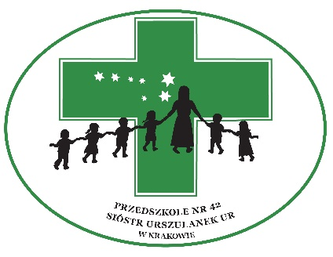
REGULAMIN OGÓLNOPOLSKIEGO KONKURSU PLASTYCZNEGO
pt.: „Barwy narodowe wokół mnie”
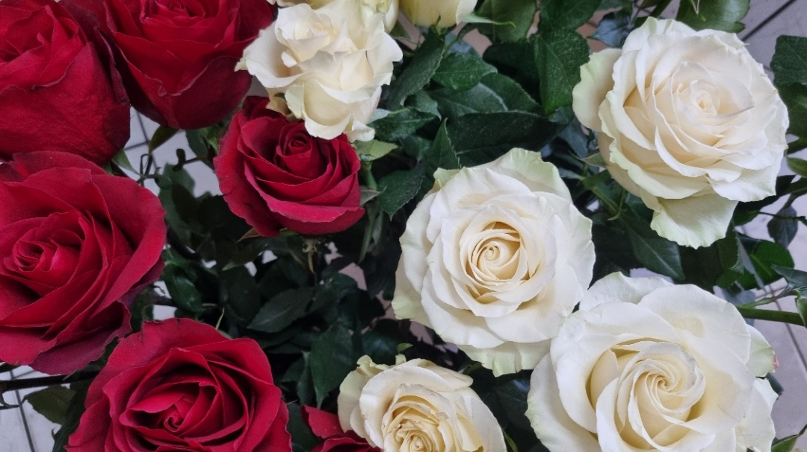

1. Organizator:
Przedszkole NR 42 Sióstr Urszulanek UR, ul. Starowiślna 3, 31 – 038 Kraków
2. Adresaci konkursu: dzieci w wieku 3 - 6 lat z przedszkoli z terenu całego kraju.
3. Warunki uczestnictwa: zadaniem uczestników konkursu jest wykonanie pracy plastycznej zgodnie z tematem konkursu.
4. Technika: dowolna, format prac A4, praca płaska.
5. Kryteria oceny prac: interpretacja twórcza tematu, samodzielność wykonania, walory artystyczne, oryginalność, estetyka.
6. Każda praca musi zawierać czytelnie wypełnioną metryczkę przyklejoną z tyłu pracy.

Metryczka pracy konkursowej do skopiowania
Tytuł pracy
Imię i nazwisko dziecka, wiek dziecka
Nazwa i adres placówki
Telefon kontaktowy, e- mail placówki
Imię i nazwisko nauczyciela prowadzącego

7. Do pracy plastycznej Uczestnika należy dołączyć pisemną zgodę Rodzica/Opiekuna prawnego na udział Uczestnika w Ogólnopolskim Konkursie Plastycznym „Barwy narodowe wokół mnie”. (zał. Nr 1 do skopiowania znajduje się na końcu regulaminu konkursu); pisemną zgodę na przetwarzanie danych osobowych uczestnika konkursu (dziecka) oraz rodzica/opiekuna prawnego i oświadczenie o zapoznaniu się z klauzulą informacyjną Przedszkola (zał. Nr 2do skopiowania znajduje się na końcu regulaminu konkursu).
8. Udział w Konkursie jest jednoznaczny z nieodpłatnym, nieograniczonym terytorialnie udzieleniem Organizatorowi praw autorskich na wykorzystanie nadesłanych prac we wszystkich czynnościach związanych wyłącznie z konkursem.
9. Biorąc udział w konkursie Uczestnik wyraża zgodę na przetwarzanie przez Organizatora jego danych osobowych. Dane osobowe Uczestników konkursu będą wykorzystywane wyłącznie do celów związanych z konkursem, przy zachowaniu zasad określonych w ustawie o ochronie danych osobowych (Dz. U. z 2016 r. poz. 922).
10. Prace plastyczne nie będą zwracane Autorom i przechodzą na własność Organizatora.
11. Organizator nie odpowiada za zniszczenie pracy powstałe w czasie transportu.
12. Termin nadsyłania/składania prac: do 06.05.2025 r. (decyduje data stempla pocztowego).
13. Rozstrzygnięcie konkursu nastąpi 16.05.2025 r.
14. Prace oceniane będą przez niezależne Jury powołane przez Organizatora.
15. Jury przyzna trzy miejsca I, II i III oraz trzy wyróżnienia. Autorzy nagrodzonych prac otrzymają nagrody i dyplomy, które zostaną przesłane pocztą.
16. Lista nagrodzonych osób zostanie podana na stronie internetowej opublikowanego konkursu.

17. Klauzula informacyjna organizatora Konkursu - Przedszkola NR 42 Sióstr Urszulanek UR
w Krakowie:

Klauzula informacyjna dotycząca przetwarzania danych osobowych w Przedszkolu
Nr 42 Sióstr Urszulanek UR w Krakowie
Zgodnie z art. 13 ust. 1 i ust. 2 Rozporządzenia Parlamentu Europejskiego i Rady (UE) z dnia 27 kwietnia 2016 r. w sprawie ochrony osób fizycznych w związku z przetwarzaniem danych osobowych i w sprawie swobodnego przepływu takich danych oraz uchylenia dyrektywy 95/46/WE (dalej RODO) informujemy, iż:
Administrator danych: Administratorem Pani/Pana danych osobowych jest Dyrektor Przedszkola Nr 42 Sióstr Urszulanek UR z siedzibą w Krakowie, ul. Starowiślna 3, 31 – 038 Kraków tel. (12) 422 12 70 ; email: przedszkole@przedszkole42.krakow.pl
Cel przetwarzania danych oraz podstawa prawna: Pani/Pana dane osobowe powierzone przez Panią/Pana Administratorowi danych będą przetwarzane w celu realizacji zadań statutowych Przedszkola i realizacji Prawa Oświatowego na podstawie wyrażonej przez Panią/Pana zgody.
Kategoria danych osobowych: Administrator posiada Pani/Pana dane osobowe powierzone przez Pana/Panią - w przypadku rodziców/opiekunów prawnych dzieci: nr PESEL dziecka, imię i nazwisko dziecka, wizerunek dziecka, datę i miejsce urodzenia dziecka, adres zameldowania i zamieszkania dziecka, stan zdrowia dziecka, poziom rozwoju dziecka; imię i nazwisko rodzica/opiekuna prawnego, miejsce zameldowania i zamieszkania, wizerunek rodzica/opiekuna prawnego, miejsce pracy i stanowisko, numer telefonu, email; w przypadku osób upoważnionych przez rodziców/opiekunów prawnych do odbioru dziecka z przedszkola: imię i nazwisko, nazwa, seria i numer dokumentu tożsamości, stopień pokrewieństwa; w przypadku osób trzecich współpracujących z przedszkolem : imię i nazwisko, wizerunek, zawód; w przypadku osób dopuszczonych do działalności dydaktycznej, opiekuńczej, wychowawczej z dziećmi na terenie Przedszkola - dane potrzebne do sprawdzenia w systemie r – spts oraz zawarte w zaświadczeniu o niekaralności (imię, nazwisko, nazwisko panieńskie, pesel, imię ojca, imię matki, data urodzenia).
Przekazywanie danych do państwa trzeciego/organizacji międzynarodowych: Pani/Pana dane osobowe nie będą przekazywane do państwa trzeciego/organizacji międzynarodowej.
Okres przechowywania danych osobowych: Pani/Pana dane osobowe będą przechowywane przez czas określony przepisami Prawa Oświatowego.
Prawo dostępu do danych osobowych: Posiada Pani/Pan prawo do dostępu do treści swoich danych osobowych oraz prawo sprostowania, usunięcia, ograniczenia przetwarzania, prawo do przenoszenia danych, prawo wniesienia sprzeciwu.
Prawo wniesienia skargi do organu nadzorczego: Posiada Pani/Pan prawo wniesienia skargi do Prezesa Urzędu Ochrony Danych Osobowych, gdy uzna Pani/Pan, iż przetwarzanie danych osobowych Pani/Pana dotyczących narusza przepisy RODO: Biuro Urzędu Ochrony Danych Osobowych, ul. Stawki 2, 00-193 Warszawa, tel. 22 53103 00, fax. 22 53103 01, e-mail: kancelaria@uodo.gov.pl
Źródło pochodzenia danych osobowych: Administrator Pani/Pana dane otrzymał od Pani/Pana oraz od rodziców wychowanków.
Zautomatyzowane podejmowanie decyzji, profilowanie: Pani/Pana dane osobowe nie będą przetwarzane w sposób zautomatyzowany i nie będą profilowane

Załącznik nr 1

Formularz dotyczący wyrażenia zgody rodzica/opiekuna prawnego na udział dziecka w Ogólnopolskim Konkursie Plastycznym „Barwy narodowe wokół mnie”.
Ja, niżej podpisana/y (proszę podać imię i nazwisko)…………………………………... …………….………………………………………………………………………………….....
akceptuję warunki Regulaminu Konkursu i wyrażam zgodę jako rodzic/ prawny opiekun dziecka na:
1) udział dziecka (proszę podać imię i nazwisko oraz wiek dziecka)
........................................................................................................................................
w Ogólnopolskim Konkursie Plastycznym „Barwy narodowe wokół mnie”.
2) na podstawie art. 24 ust. 1 oraz art. 25 ust. 1 z dnia 29 sierpnia 1997 r. o ochronie danych osobowych (Dz. U. 2016 r. poz. 922) oświadczam, że wyrażam zgodę na przetwarzanie danych osobowych moich oraz mojego podopiecznego (autora pracy) w zakresie: imienia oraz nazwiska w związku z udziałem w Ogólnopolskim Konkursie Plastycznym „Barwy narodowe wokół mnie” we wszelkich ogłoszeniach, zapowiedziach i informacjach o tym Konkursie i jego wynikach.
3) późniejszą publikację i/lub prezentację pracy uczestnika Konkursu (dziecka) oraz jej przetwarzanie w celach informacyjno – promocyjnych.

……………………………… ………………………………………………..
Miejscowość, data czytelny podpis rodzica/opiekuna prawnego,
którego dane dotyczą

Załącznik Nr 2

miejscowość, data……………………………...............

Ja, ………………………………………………………………..niżej podpisana/y wyrażam zgodę na przechowywanie i przetwarzanie moich danych osobowych (imię i nazwisko) oraz danych osobowych mojego dziecka (imię i nazwisko, wiek)
w Przedszkolu NR 42 Sióstr Urszulanek UR w celach realizacji zadań statutowych przedszkola oraz realizacji przepisów Prawa Oświatowego zgodnie z art. 37 ustawy
z dnia 29 sierpnia 1997 r. o ochronie danych osobowych RODO (Dz. U. z 2016 r. poz. 922 z późn. zm.).

podpis rodzica/opiekuna prawnego:
….……………………………………….

Oświadczam, że zgodnie z art.13. ust. 1 i 2 Rozporządzenia Parlamentu Europejskiego i Rady (UE) 2016/679 z dnia 27 kwietnia 2016 r. w sprawie ochrony osób fizycznych w związku z przetwarzaniem danych osobowych i w sprawie swobodnego przepływu takich danych oraz uchylenia dyrektywy 95/46/WE (Dz. Urz. UE L 119 z 2016 r.) zapoznałam/em się z treścią klauzuli informacyjnej zamieszczonej w Regulaminie konkursu.

podpis rodzica/opiekuna prawnego:
…………………………………………..

